Республика клиник хастаханәсенең бала тудыру йортында 7800 бала дөньяга килгән

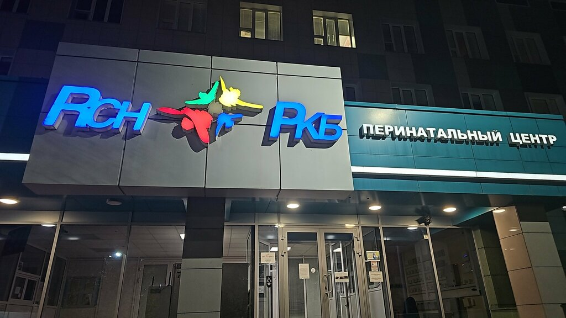
2025 елда Республика клиник хастаханәсенең перинаталь үзәгендә 7800 бала туган.
Бу хакта бүген хастаханәнең медсовет утырышында хәбәр иттеләр, дип яза Татар-информ.
ТР Министрлар Кабинеты боерыгы буенча, узган елда РКБ бала тудыру йорты бөтен республика буенча йөкле хатын-кызларның сәламәтлеген күзәткән.
10,5 мең йөкле хатын-кыздан 1700 гә якын хатын-кызны консультатив-диагностика бүлеге табиблары вакытыннан алда ашыгыч рәвештә перинаталь үзәккә салган.
Авырлыгы 1 килодан кимрәк сабыйларның 95 проценты өченче дәрәҗәдәге стационарларда дөньяга килгән.
https://vatantat.ru/news/respublika-klinik-xastaxanasenen-bala-tudyru-iortynda-7800-bala-doniaga-kilgan-112475

